財團法人第一社會福利基金會辦理
「學習困難兒童聽、說、讀、寫訓練」研習報名簡章
贈送「聽說讀寫小寶盒~幼兒語文學習教材套」，機會難得，報名從速！
近年來台灣早期療育逐漸發達，身心障礙幼兒可被及早診斷出來，但仍有為數不少的兒童因為一般身心發展無明顯的障礙，但在幼托園所中大班或國小時，卻被老師發現在認知概念及讀寫算技能學習有顯著困難。這些兒童常是學校體制的「弱勢」，他們容易被判定為不用功、不專心而導致成績不佳，家長或老師大多採用責備或填鴨式重複練習的方式，忽略處理其本身學習困難的源頭，造成孩子自信心低落，甚至排斥學習，更嚴重的可能導致情緒行為和學校適應問題。國內外實務經驗已顯示：這些孩子需要老師和家長幫忙釐清學習困難的生心理潛在因素，適度的調整教材教法，加上提供成功經驗，可以幫助孩子克服困難。
因之，如何及早發現前述兒童的困難前兆和介入需求相當重要，但綜觀國內迄今類此培訓課程鮮少，多半僅著重於國小中高年級的補救教學；而香港協康會在2006至2009年間與當地大學合作進行「喜閱寫意：賽馬會讀寫支援計畫」研究，2010年研發出一套完整的教材教法，並輔導香港地區幼托園所和學校的學障兒童與老師，甚具成效。有鑑於此，本會100年曾邀請協康會資深教育心理學家來台辦理「學習困難兒童聽說讀寫訓練」研習課程，分享其教學經驗和教材應用，備受好評，今年再度辦理此課程，並將此套教材翻譯為適合台灣地區的文字用語，現場發放，以方便參加學員回到工作崗位時應用於實務工作中。歡迎關心學習困難孩子教學策略的朋友踴躍報名參加！
一、主辦單位：財團法人第一社會福利基金會。
二、贊助單位：瑞銀集團。
三、研習對象：身心障礙福利機構和團體的早療教保員、學前和國小低年級老師及特教老師、家長、相關專業治療師、心理師、相關科系研究生及對此議題有興趣的人士等。預計150人。
四、研習時間、地點、人數及費用：
區域 | 課程名稱 | 日期/時間 | 場 地 | 人數 | 費用
台北 | 學習困難兒童  聽說讀寫訓練 | 11月10~11日(六、日)  9：00~16：00  共12小時 | 新北市  天下一家  社教服務中心 | 150人 | 每人  1,800元  (贈送教材套)
※研習費用含講義及午餐，交通與食宿敬請自理。
※研習場地地址與交通方式，請詳見【附件3】地圖。
五、課程內容與講師簡介：詳如【附件1】之課程表
六、報名方式： 報名前請先來電確認是否仍有名額
- 請利用銀行臨櫃轉帳繳費，或到全國各地銀行自動櫃員機(ATM)進行轉帳交易繳付費報名費。銀行：台北富邦銀行基隆路分行 戶名：財團法人第一社會福利基金會
銀行代號：012 分行代碼：6007 帳號：600-120-000761
- 將轉帳收據黏貼於報名表上，傳真後來電確認！恕不接受電話報名，不便之處，敬請見諒。請傳真至FAX：02-2729-1742，（聯絡人：陳韻之小姐02-2722-4136＃851）。
- 報名期限：即日起至額滿為止，確定名單於開課前三日公布於本會官網（www.diyi.org.tw）。
七、報名相關資訊：
(一)報名暨研習要點
1.課程訊息：學員可上本會官方網站查詢報名資訊習費用。
2.場地維護：請協助保持及愛護研習場地和器材設備，嚴禁製造髒亂或進行與研習無關之活
動。蓄意破壞場地設備者，應負賠償責任。
3.環保行動：響應環保愛地球，研習現場不提供紙杯，敬請自備環保杯。
4.研習證書：研習中途缺課時數超出三分之一者，不發給研習證書，亦不退還報名費。

(二)停課、退費要點
1.停課標準：
(1)預定開課二週前，倘招生人數未達60人，本會得決定不開課，會通知已完成報名手續之學員並全額退費。
(2)如研習日期遭逢不可抗力因素，以致研習場地所在地停止上班，本會原則上將延期辦理課程，並另行通知日期，若因時程變更致不能參加者，可退全額費用。
2.繳費後退費標準：
(1)自報名繳費後至實際上課十五天前提出申請者，退還已繳報名費用七成。
(2)開課十四天前（含六、日）提出申請者，不予退費。
(3)課程當天未出席者，不予退費。
3.申請退費：請傳真原繳費收據及銀行帳戶存摺影本，未能配合者恕無法退費。

(三)轉報他場課程、轉讓他人要點
1.申請轉報轉讓：各課程開課一週前可提出轉上其他課程或轉讓他人之申請，若欲轉入之班
級已額滿，則歉難受理。辦理轉報其他課程或轉讓後，不得要求退費。
2.報名費用處理：轉入之課程費用較原報名課程費用低者，不退已繳差額；轉入之課程費用
較原報名課程費用高者，需補足差額。請保存繳費收據，以便辦理轉報其他課程、轉讓或 退費手續。
八、繼續教育積分：積分申請中(台灣職能治療學會、台灣聽力語言學會、台灣臨床心理學會、全國教師在職進修資訊網)。
【附件1】
學習困難兒童聽、說、讀、寫訓練
課程表
 | 第一天 11月10日（六） | 第二天 11月11日（日）
8:30~  9:00 | 報 到
9：00  ｜  16：00  午餐時間1小時 | 1.何謂讀寫障礙？在學前和國小低年級階段的表現徵兆。  2.讀寫障礙相關的因素，以及對兒童的學業、情緒行為、人際關係等之影響。  3.學習困難兒童聽與說能力的學習範疇與教材教法。 | 4.學習困難兒童閱讀能力的學習範疇與教材教法。  5.學習困難兒童書寫能力的學習範疇與教材教法。  6.兒童學習上的個別差異與教材教法調整  7.問題與討論
講師簡介：黃俊傑老師
現職：香港協康會教育心理學家、香港浸會大學持續教育學院兼任講師
學歷：香港大學社會科學碩士（教育心理）、香港中文大學社會科學學士（心理學）
經歷：香港教育學院計劃主任、佛教普光學校（特殊學校）教師
研究：“喜閱寫意”香港賽馬會讀寫支援計劃主責人

【附件2】 『聽說讀寫小寶盒』研究計畫與教材內容說明

 教材套包括：教師手冊1本、教學活動手冊(低班及高班)2本、教材光碟
 研究計劃名稱：“喜閱寫意”賽馬會讀寫支援計劃
 計劃成果：香港協康會利用三年時間（2006年9月至2009年8月）進行了一連串設計、試教及成效評估工作，於2010年結集成一套適合全港學前教育機構使用的優質語文學習材料 ─ 「聽說讀寫小寶盒–幼兒語文學習教材套」。此套以實証為本的語文學習教材套，有助於教師兼顧幼兒語文學習的個別差異，對幼兒的學習有明顯的助益。
 計劃成效研究：黃俊傑先生以教育心理學家身份，參與“喜閱寫意”賽馬會讀寫支援計劃。
本計劃共有200名就讀於香港幼稚園的幼兒參與為期兩年的追蹤研究。研究結果顯示，接受語文學習教材套訓練的幼兒，不論是有潛藏讀寫障礙問題組別(At-risk Group)或一般能力組別(Average Group)的幼兒，他們於認讀詞語測驗或認知能力測驗的表現，均較未有接受訓練的幼兒佳。研究結果令人鼓舞，反映教材套活動能加強幼兒在聽、說、讀、寫方面的能力，對潛藏有讀寫障礙問題的幼兒，效果更為顯著。
【附件3】研習會場交通資訊
研習場地：天下一家社教服務中心B103教室（新北市新店區中興路三段219號）
現場聯絡電話：（02）2910-2924、（02）2910-2935
交通方式：
捷運：「淡水-新店線」大坪林站2號出口，右轉142巷沿虛線直走，約10分鐘可抵達場地。
公車：1.搭乘252、642、644、648、650、紅10、綠10、綠5、綠10、綠15至「捷運大坪林站」下車，約15分鐘可抵達場地。。
2.搭乘647、綠3、台北-坪林、台北-烏來至「中興路三段」下車，約10分鐘內可抵達場地。

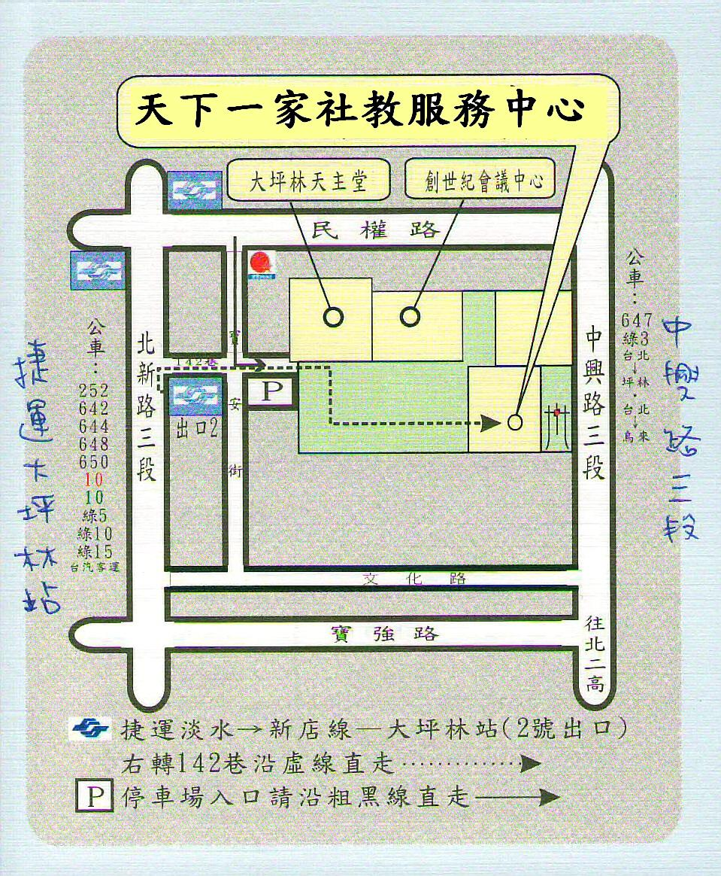
財團法人第一社會福利基金會辦理
學習困難兒童聽、說、讀、寫訓練
專案代號
101T13
報 名 表
請傳真至02-2729-1742 陳韻之小姐（電話：02-2722-4136分機851）
服務單位
發票資訊 | □二聯式 □三聯式（三聯式發票請務必填寫統一編號： ）  抬頭：□同服務單位 □個人姓名
區域 | 上 課 日 期 | 上課時間 | 費 用
台北 | 101年11月10、11日  （週六、日） | 9：00~16：00  共計12小時 | 1,800元  (贈送教材套)
姓 名 |  | 職 稱 | 電 話 | E-mail (請務必填寫) | 午餐
 |  |  | 白天：  手機： |  | □葷  □素
 |  |  | 白天：  手機： |  | □葷  □素
 |  |  | 白天：  手機： |  | □葷  □素
【報名注意事項】
1.請利用銀行臨櫃轉帳繳費，或到全國各地銀行自動櫃員機(ATM)進行轉帳交易繳付報名費。
銀行：台北富邦銀行基隆路分行 戶名：財團法人第一社會福利基金會
銀行代號：012 分行代碼：6007 帳號：600-120-000761
2.將轉帳收據黏貼於下欄後傳真：02-2729-1742，並來電確認（02-2722-4136#851
陳韻之小姐），才算完成報名手續。
轉帳前請先來電確認是否還有名額

ATM轉帳/匯款收據黏貼處

